三元一次方程组（提高）知识讲解
【典型例题】
类型一、三元一次方程及三元一次方程组的概念
1. 下列方程组不是三元一次方程组的是（ ）．
A．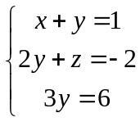 B．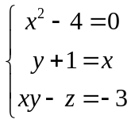 C．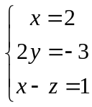 D．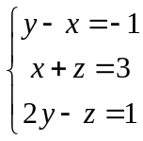
【思路点拨】根据三元一次方程组的定义来求解，对A、B、C、D四个选项进行一一验证．
【答案】B；由题意知，含有三个相同的未知数，每个方程中含未知数的项的次数都是1次，并且一共有三个方程，叫做三元一次方程组．
A、满足三元一次方程组的定义，故A选项错误；
B、x²-4=0，未知量x的次数为2次，∴不是三元一次方程，故B选项正确；
C、满足三元一次方程组的定义，故C选项错误；
D、满足三元一次方程组的定义，故D选项错误；故选B．
【总结升华】三元一次方程组中的方程不一定都是三元一次方程，并且有时需对方程化简后再根据三元一次方程组的定义进行判断．
类型二、三元一次方程组的解法
2. 若x：y：z=2：7：5，x﹣2y+3z=6，求的值．
【思路点拨】根据x：y：z=2：7：5，设x=2k，y=7k，z=5k，代入x﹣2y+3z=6得出方程，求出方程的解，即可求出x、y、z的值，最后代入求出即可．
【答案与解析】
解：∵x：y：z=2：7：5，∴设x=2k，y=7k，z=5k，
代入x﹣2y+3z=6得：2k﹣14k+15k=6，解得：k=2，
∴x=4，y=14，z=10，=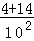=0.18．
【总结升华】若某一方程是比例形式，则先引入参数，后消元．
举一反三：
【变式】解方程组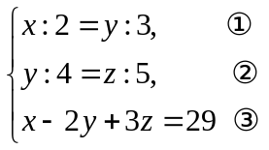
【答案】解：由①，得3x＝2y，即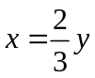，④
由②，得5y＝4z，即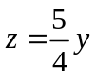，⑤
把④、⑤代入③，得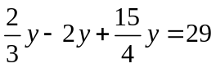．解得y＝12．⑥
把⑥代入④，得x＝8，把⑥代入⑤，得z＝15．
所以原方程组的解为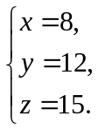
3.已知方程组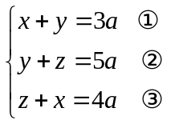的解使得代数式x-2y+3z的值等于-10，求a的值．
【思路点拨】由题意可知，此方程组中的a是已知数，x、y、z是未知数，先解方程组，求出x，y，z(含有a的代数式)，然后把求得的x、y、z代入等式x-2y+3z＝-10，可得关于a的一元一次方程，解这个方程，即可求得a的值．
【答案与解析】
解法一： ②-①，得z-x＝2a ④
③+④，得2z＝6a，z＝3a
把z＝3a分别代入②和③，得y＝2a，x＝a．
∴ 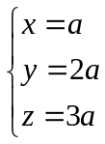．
把x＝a，y＝2a，z＝3a代入x-2y+3z＝10得：a-2×2a+3×3a＝-10．解得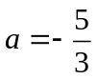．
解法二：①+②+③，得2(x+y+z)＝12a．即x+y+z=6a ④
④-①，得z＝3a，④-②，得x＝a，④-③，得y＝2a．
∴ ，
把x＝a，y＝2a，z＝3a代入x-2y+3z＝10得：a-2×2a+3×3a＝-10．解得．
【总结升华】当方程组中三个方程的未知数的系数都相同时，可以运用此题解法2中的技巧解这类方程组．
举一反三：
【变式】若 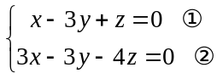 ，则x：y：z＝ .
【答案】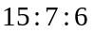
类型三、三元一次方程组的应用
4.小明到某服装商场进行社会调查，了解到该商场为了激励营业员的工作积极性，实行“月总收入=基本工资+计件奖金”的方法，并获得如下信息：
营业员A：月销售件数200件，月总收入2400元；
营业员B：月销售件数300件，月总收入2700元；
假设营业员的月基本工资为x元，销售每件服装奖励y元．
（1）求x、y的值；
（2）若某营业员的月总收入不低于3100元，那么他当月至少要卖服装多少件？
（3）商场为了多销售服装，对顾客推荐一种购买方式：如果购买甲3件，乙2件，丙1件共需350元；如果购买甲1件，乙2件，丙3件共需370元．某顾客想购买甲、乙、丙各一件共需多少元？
【思路点拨】（1）根据题意可以列出相应的二元一次方程组，从而可以得到x、y的值；
（2）由题意可以列出相应的不等式，从而可以得到某营业员至少需要卖出服装的件数；
（3）由题意可得相应的三元一次方程组，通过变形即可得到问题的答案．
【答案与解析】（1）由题意，得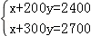，解得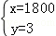
即x的值为1800，y的值为3；
（2）设某营业员当月卖服装m件，由题意得，1800+3m≥3100，解得，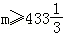，
∵m只能为正整数，
∴m最小为434，即某营业员当月至少要卖434件；
（3）设一件甲为a元，一件乙为b元，一件丙为c元，则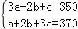，
将两等式相加得，4a+4b+4c=720，则a+b+c=180，即购买一件甲、一件乙、一件丙共180元．
【总结升华】本题考查三元一次方程组的应用、二元一次方程组的应用、一元一次不等式的应用，解题的关键是明确题意，列出相应的方程组或不等式．
举一反三：
【变式】有铅笔、练习本、圆珠笔三种学习用品，若购铅笔3支，练习本7本，圆珠笔1支共需3.15元；若购铅笔4支，练习本8本，圆珠笔2支共需4.2元，那么，购铅笔、练习本、圆珠笔各1件共需（ ）
A．1.2元 B．1.05元 C．0.95元 D．0.9元
【答案】B．设购一支铅笔，一本练习本，一支圆珠笔分别需要x，y，z元，
根据题意得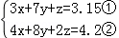，②﹣①得x+y+z=1.05（元）．

